**Мониторинг производительности и диагностика проблем SQL Server**

Инструменты для диагностики SQL Server

* Системный монитор Windows (Performance Monitor) — Perfmon.exe это основное средство мониторинга Windows, он содержит в себе разнообразные “счетчики”, как системных метрик, так и приложений, включая SQL Server. Обычно счетчики perfmon обрабатывают с помощью других систем мониторинга, например, Zabbix, так как в perfmon неудобно хранить и смотреть данные за прошедшее время.

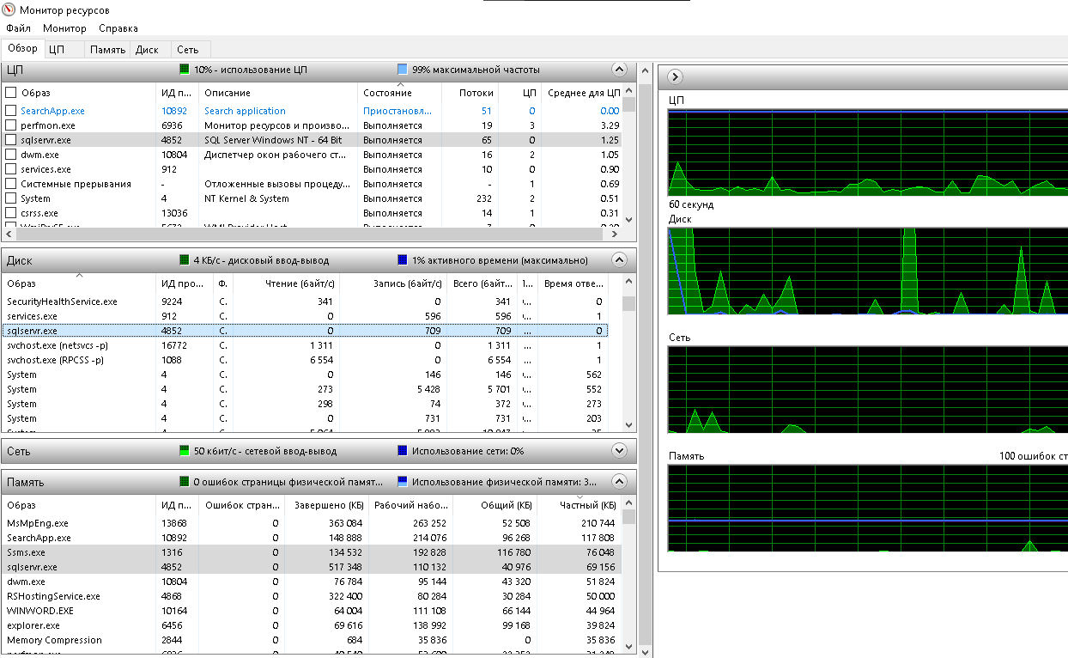

Сторонние приложения — существует много платных и бе/сплатных приложений для мониторинга SQL Server. Например, одним из бесплатных приложений является dbForge Monitor от компании Devart.

**dbForge Monitor**

Может собирать данные с других хостов.

Умеет собирать данные и сохранять данные с разным интервалом для анализа.

Анализ производительности вашего сервера

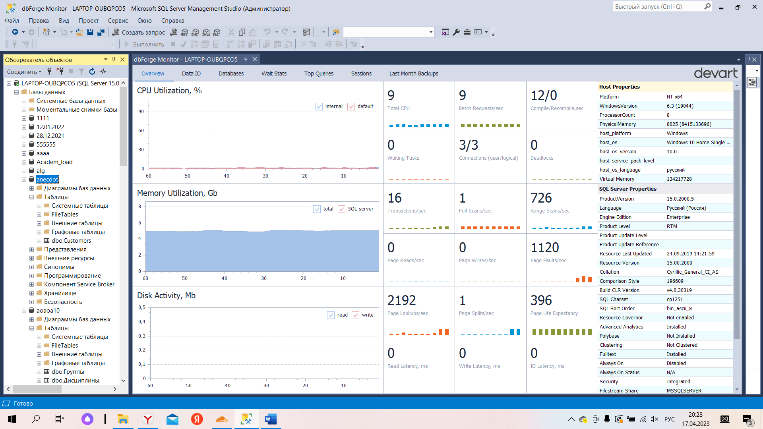

Все три графика позволяют оценивать производительность сервера и нагрузку на него.

Первый график показывает использование центрального процессора,

Второй использование памяти,

Третий использование диска.

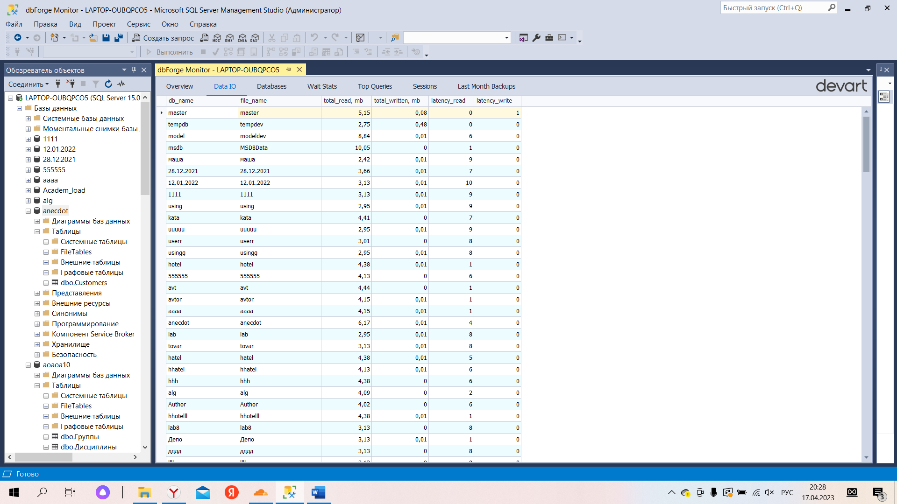

Вторая вкладка показывает статистику чтения и записи для каждого файла базы данных.

* Нвзвание базы данных;
* Название файла;
* Общее количество прочитанных в мб;
* Всего написано в мб;
* Чтение с задержкой;
* Задержка записи.

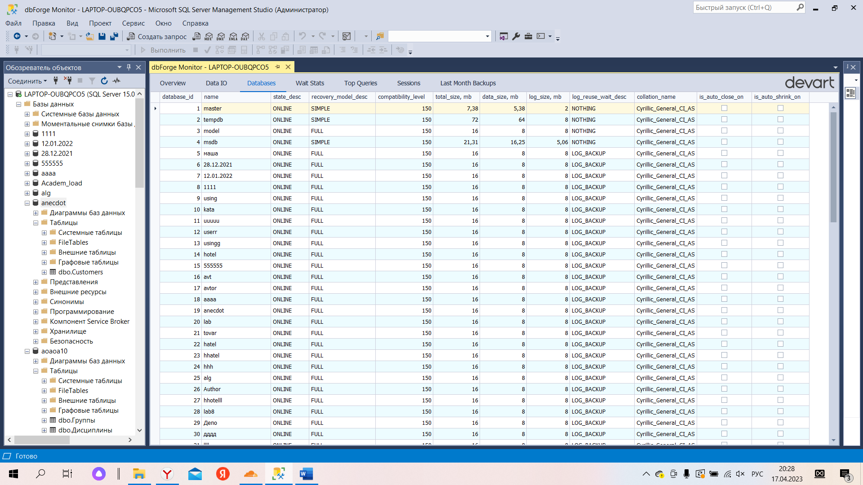

Третья вкладка показывает информацию о базе данных отслеживаемую в данный момент.

ID; Название бд; Описание состояния ; Описание модели восстановления; Уровень совместимости; Максимальный размер в мб; Размер данных; Размер журнала; Описание ожидания повторного использования журнала; Имя сортировки; Включено ли автоматическое закрытие; Включена ли автоматическая усадка.

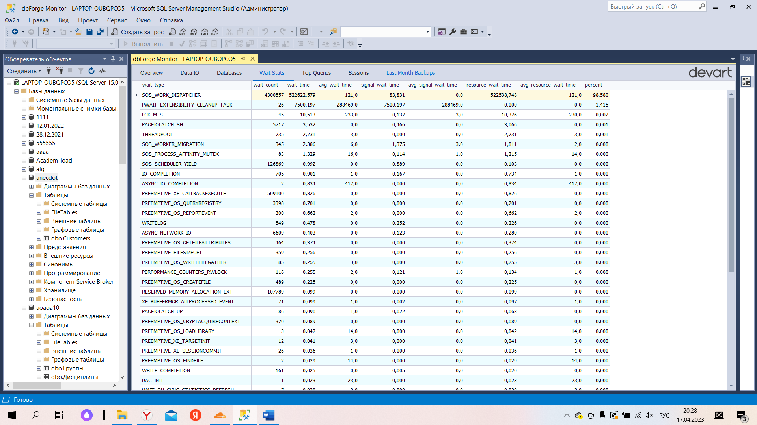

На 4 вкладке ожидание задач, которые хранятся в очереди задач, поскольку ресурсы необходимые для выполнения запроса, заняты или недоступны.

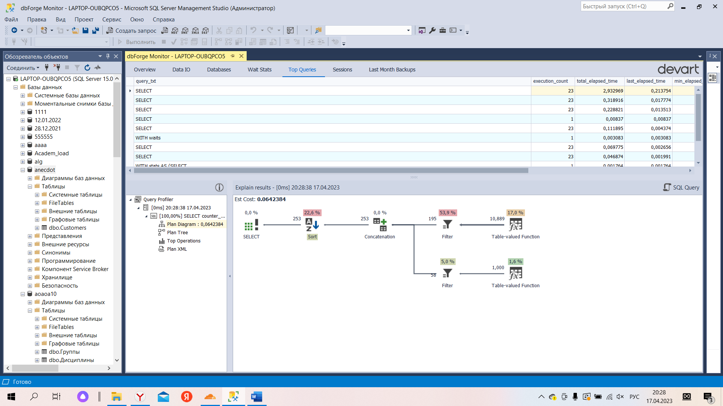

На 5 вкладке показаны подробные сведения о самых ресурсоемких запросах, выполняемых на сервере. Так же можно увидеть текст запроса и информацию, которая необходима для оптимизации запроса.

количество выполнений, текст запроса, общее затраченное время, последнее затраченное время, минимальное затраченное время, максимальное затраченное время, общее количество логических операций чтения и тд.

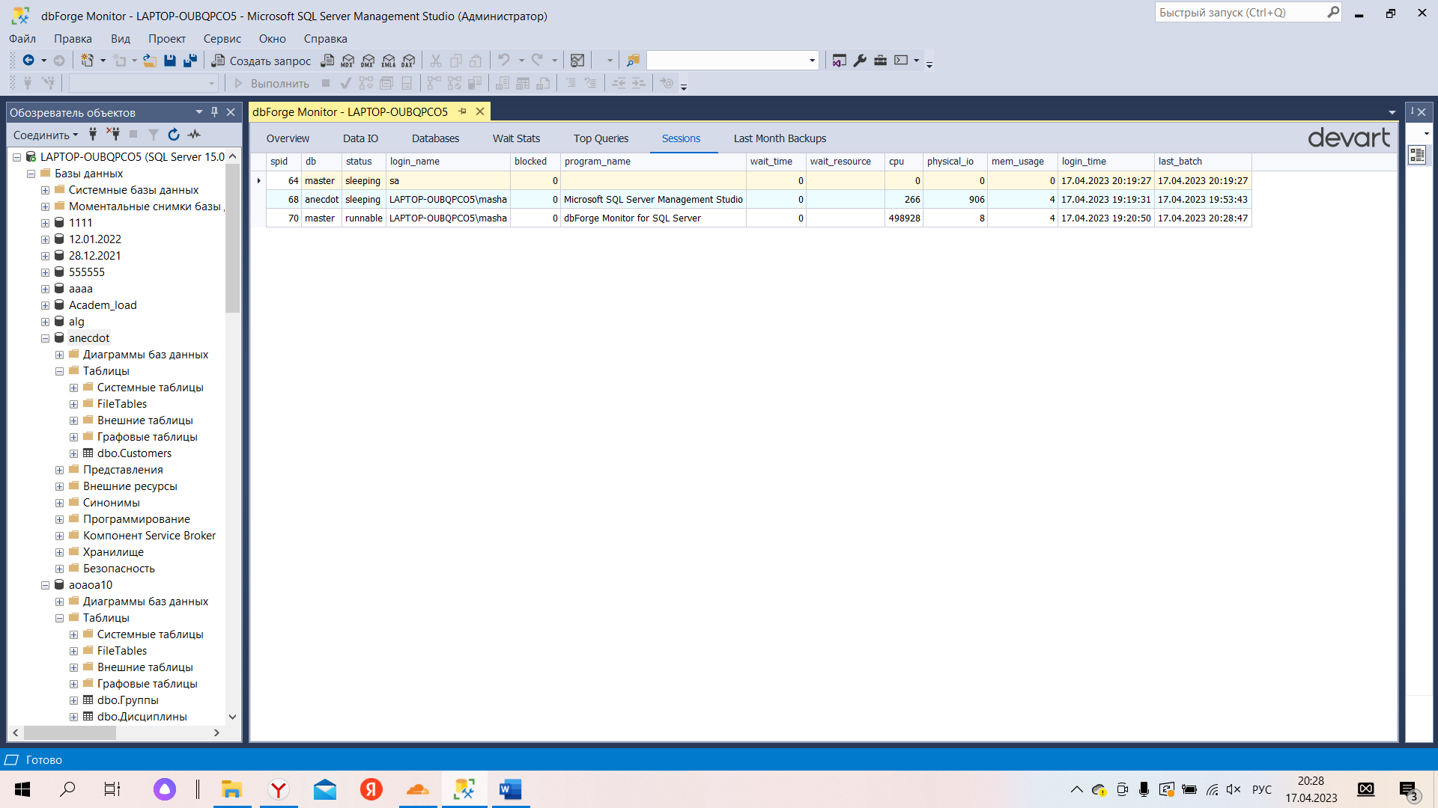

На 6 вкладке отображается статистика сеанса, включая задержку, загрузку цп, физический ввод-вывод.

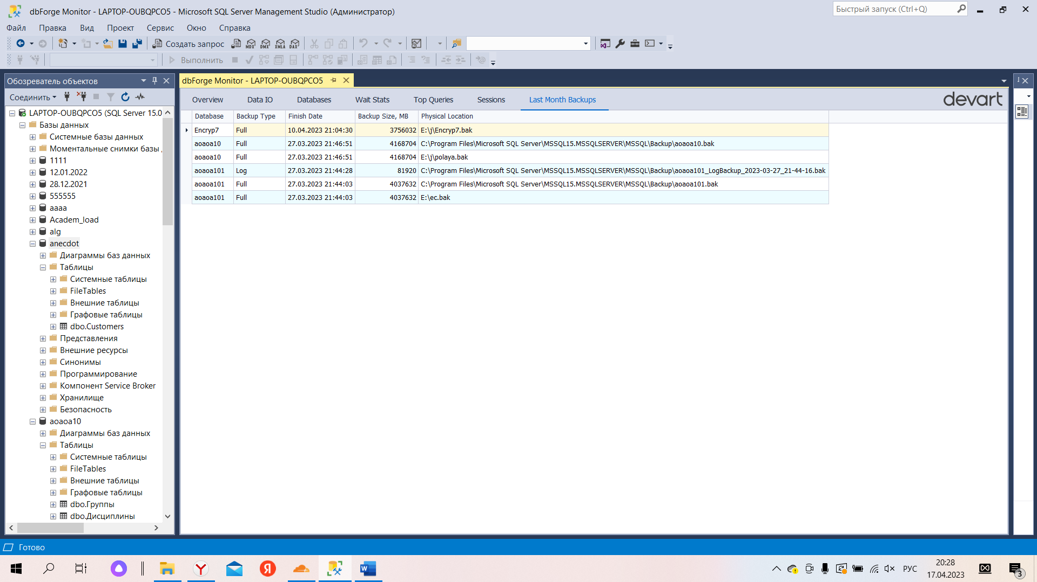

На 7 вкладке статистика по резервным копиям бд.

База данных, Тип резервной копии, Дата завершения, Размер резервной копии, Физическое местоположение.

**Анализ использования оперативной памяти SQL Server**

Выполнив запрос, мы получаем следующие данные: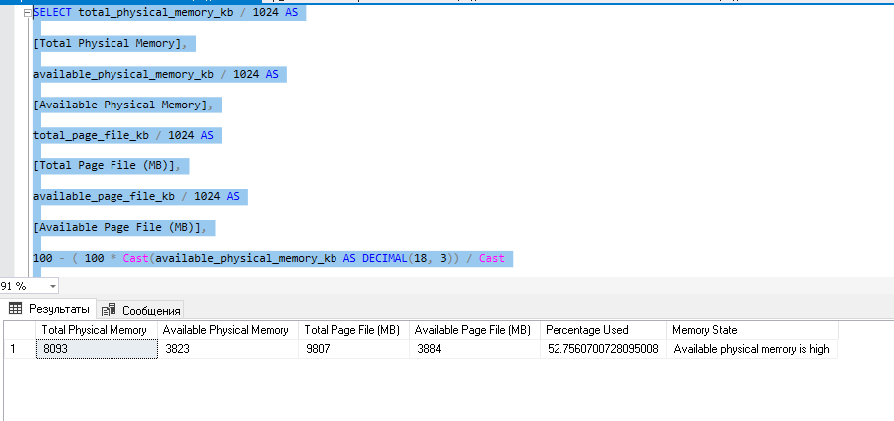

объём оперативной памяти доступный в ОС; объём оперативной памяти доступный для SQL Server; объем оперативной памяти + файлов подкачки; объём файла подкачки; Использование в процентах; состояние оперативки.

### Загрузка процессора в SQL Server

### 

Либо выполняем запрос и получим поминутную статистику использования процессора.

